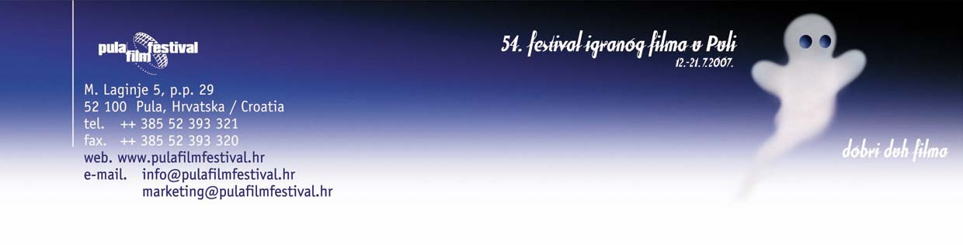

Nagrade 54. festivala igranog filma u Puli

Ocjenjivački sud Nacionalnog natjecateljskog programa u sastavu:
Arsen Anton Ostojić, predsjednik

Branko Linta, član
Tonko Lonza, član
Diana Nenadić, članica
Tamara Obrovac, članica

dodijelio je sljedeće nagrade:
1. Veliku Zlatnu Arenu za najbolji film filmu „ŽIVI I MRTVI“ redatelja Kristijana Milića
2. Zlatnu Arenu za režiju Kristijanu Miliću za režiju filma „ŽIVI I MRTVI“
3. Zlatnu Arenu za scenarij Ognjenu Sviličiću za scenarij filma „ARMIN“ redatelja Ognjena Sviličića
4. Zlatnu Arenu za najbolju glavnu žensku ulogu Nataši Dorčić za ulogu u filmu „MORAM SPAVAT', ANĐELE“ redatelja Dejana Aćimovića
5. Zlatnu Arenu za najbolju sporednu žensku ulogu Olgi Pakalović za ulogu u filmu „MORAM SPAVAT', ANĐELE“ redatelja Dejana Aćimovića
6. Zlatnu Arenu za najbolju glavnu mušku ulogu Emiru Hadžihafizbegoviću za ulogu u filmu „ARMIN“ redatelja Ognjena Sviličića
7. Zlatnu Arenu za najbolju sporednu mušku ulogu Borku Periću za ulogu u filmu „ŽIVI I MRTVI“ redatelja Kristijana Milića
8. Zlatnu Arenu za kameru Draganu Markoviću i Mirku Pivčeviću za snimateljski rad na filmu „ŽIVI I MRTVI“ redatelja Kristijana Milića
9. Zlatnu Arenu za montažu Goranu Guberoviću (posthumno) za montažu filma „ŽIVI I MRTVI“ redatelja Kristijana Milića
10. Zlatnu Arenu za glazbu Andriji Miliću za glazbu u filmu „ŽIVI I MRTVI“ redatelja Kristijana Milića

11. Zlatnu Arenu za scenografiju Tanji Lacko za scenografiju u filmu „PJEVAJTE NEŠTO LJUBAVNO“ redatelja Gorana Kulenovića
12. Zlatnu Arenu za kostimografiju Sanji Šeler za kostimografiju u filmu „PJEVAJTE NEŠTO LJUBAVNO“ redatelja Gorana Kulenovića
13. Posebnu Zlatnu Arenu za specijalne efekte Goranu Rukavini i Branku Repalustu za specijalne efekte u filmu „ŽIVI I MRTVI“ redatelja Kristijana Milića
14. Posebnu Zlatnu Arenu za ton Ivici Drniću, dizajneru te Damiru Valinčiću i Igoru Fabrisu, snimateljima za ton u filmu „ŽIVI I MRTVI“ redatelja Kristijana Milića
15. Vjesnikovu nagradu Breza za najboljeg debitanta Liviu Morosinu za glazbu u filmu „MORAM SPAVAT', ANĐELE“, redatelja Dejana Aćimovića

Ocjenjivački sud Međunarodnog natjecateljskog programa u sastavu:
Eva Zaoralova (predsjednica) Annamaria Percavassi, Serge Sobczynski, Roland Rust, Phillip Bergson
dodijelio je sljedeće nagrade:
1. Posebnu Zlatnu Arenu za umjetnički doseg filmu „LES CHANSONS D'AMOUR“ redatelja Cristophea Honoréa
2. Posebnu Zlatnu Arenu za najboljeg redatelja Jiříju Menzelu za film „SLUŽIO SAM ENGLESKOG KRALJA“
3. Posebnu Zlatnu Arenu za najbolji film u međunarodnoj konkurenciji filmu „SLANI ZRAK“ redatelja Alessandra Angelinija

Žiri mladih filmofila dodijelio je sljedeće nagrade:
1. Nagradu Žirija mladih filmofila za najbolji film Međunarodnog natjecateljskog programa filmu „SLUŽIO SAM ENGLESKOG KRALJA“ redatelja Jiříja Menzela
2. Nagradu Žirija mladih filmofila za najbolji film Nacionalnog natjecateljskog programa filmu „MORAM SPAVAT', ANĐELE“ redatelja Dejana Aćimovića

Žiri publike u Areni
Svojim glasovanjem publika u Areni dodijelila je nagradu publike ZLATNA VRATA PULE filmu „PJEVAJTE NEŠTO LJUBAVNO“, redatelja Gorana Kulenovića

Nagrada Oktavijan
Nagrada Oktavijan Hrvatskoga društva filmskih kritičara pripala je filmu „ARMIN“ redatelja Ognjena Sviličića.

